Нетрадиционное занятие по экспериментированию «Опыты с водой»
Нетрадиционное занятие по экспериментированию (опыты с водой)
Экспериментальная деятельность в подготовительной группе
Форма обучения:
нетрадиционное занятие по экспериментированию (опыты с водой)
Цель:
совершенствовать представления детей о воде, соблюдение правил по технике безопасности (охрана жизни и здоровья детей).
Программное содержание:
Способствовать накоплению у детей конкретных представлений о свойствах, формах и видах воды;
Развивать речь, мышление, любознательность;
Воспитывать экологическую культуру;
Развивать умение делать выводы, умозаключения;
Воспитывать аккуратность в работе.
Оборудование:
прозрачные пластиковые стаканчики, емкости разной формы, мука, соль, сахар, аскорбиновая кислота, молоко, картинка, краски, кисточка, вата, носовой платок, воронка, растительное масло, пипетка, травяной настой, масло апельсина, салфетки, аудиозапись «Вода», трубочки коктельные, кувшин с водой.
Методы и приемы:
Организационный момент
Мультимедийная презентация
Художественное слово
Игровые приемы
Алгоритмы для составления модели этапов деятельности
Опыты и эксперименты, как метод повышения познавательной активности.
Организация детей:
дети свободно располагаются вокруг стола для опытов и исследования в лаборатории.
Ход занятия
I часть: Вводная
Давайте возьмемся за руки, чтобы создать хорошее настроение. Проговорим девиз: «С голубого ручейка начинается река, а занятие начинается с улыбки».
Звучит запись журчание воды. Воспитатель читает стихотворение
Вы слыхали о воде?
Говорят, она везде!
В луже, в море, в океане
И в водопроводном кране
Как сосулька замерзает,
На плите у нас кипит,
Паром чайника шипит.
Без нее нам не умыться,
Не наестся, не напиться,
Смею вам я доложить,
Без нее нам не прожить!
Воспитатель: Ребята, я хочувас пригласить в волшебную лабораторию. Что делают в лаборатории? Правильно, проводят опыты. Но чтобы попасть в лабораторию, нам надо отгадать загадку.
Если на нос сели кляксы,
Кто тогда нам первый друг,
Снимет грязь с лица и рук?
Без чего, не может мама,
Ни готовить, ни стирать?
Без чего мы скажем прямо,
Человеку умирать?
Чтобы лился дождик с неба,
Чтобы плыли корабли,
Чтоб варились кисели,
Чтобы не было беды-
Жить нельзя нам без…(воды).
А прежде чем попасть в лабораторию, нам надо знать правила:
- Не шуметь;
- Без разрешения ни к чему не прикасаться
Воспитатель: Ребята, для чего нужна вода, кому нужна вода? (ответы детей). А хотите больше узнать о воде? (ответы детей). Тогда проходите в нашу лабораторию.
II часть:
Опыты на закрепление знаний о свойствах и качествах воды
Опыт 1. Вода не имеет формы
На столе лежит кубик и шарик. Воспитатель спрашивает, какой формы эти предметы (ответы детей). А имеет ли форму вода? Для этого возьмем узкую баночку и наполним ее водой. Перельем эту воду в широкую баночку. Форма, которую принимает вода, все время изменяется.
Контрольный вопрос: «Как спрятать воду в кармане?»(Отлить в бутылочку, закрыть пробкой и т. д.)
Вывод: вода не имеет формы и принимает форму того сосуда, в котором находится. Вода – жидкость. Вспомните лужи после дождя. На дороге они растекаются, в ямках собираются, а в землю впитываются их не видно, только земля влажная. Итак, вода не имеет формы. Воспитатель показывает детям алгоритм, который символизирует, что у воды нет формы, она принимает форму емкости, в которую она налита.

Опыт 2. Вода не имеет цвет
Задать детям вопрос: «Определите, какого цвета вода?» Если дети отвечают, что белая, предложить им рассмотреть налитую в стакан чистую воду и воду в другом стакане, окрашенную акварельной краской в белый цвет.
Возьмем два стакана – один с водой, а другой с молоком. Возьмем картинку и поставим ее за стаканом с водой. Нам видно картинку? (ответы детей) А теперь поставим картинку за стаканом с молоком. Что мы обнаружили? Вывод: через воду рисунок виден, а через молоко – не виден. Значит вода прозрачная жидкость. Прозрачную воду можно сделать непрозрачной. Для этого намочим кисточку и окунем ее в краску. Добавляем краску понемногу, наблюдая, как изменяется прозрачность воды. Смотрим через нее на картинку. Рисунок не виден. И так, делаем вывод, что вода бесцветная, прозрачная жидкость, используя при этом алгоритм, символизирующий это свойство воды. И вывешиваем его на доску.
Опыт 3. Вода не имеет вкус
А есть ли у воды вкус? Дети пробуют воду и высказывают свое мнение. Затем предложить одному ребенку размешать в воде сахар, другому – соль, третьему – аскорбиновую кислоту. После растворения веществ, предложить попробовать снова воду на вкус. Что изменилось? У воды появился вкус. Вода стала сладкая, соленая, кислая. Вывод: своего вкуса у воды нет. А что случилось с веществами, которые мы положили в воду? (ответы детей) А теперь давайте попробуем растворить в воде муку и подсолнечное масло. Двое детей выполняют это задание.

Игровой тренинг:
Звучит спокойная музыка, предложить детям «зарядить» воду своими добрыми мыслями. Каждый ребенок ведет разговор с водой в стаканчике, говорит приятные слова. Затем предлагается поблагодарить воду и выпить ее.
Воспитатель предлагает детям вернуться к столу для продолжения исследований воды. Обращает внимание детей на стакан, где растворяли муку. Что же мы видим? (ответы детей) Мука не растворилась полностью, а осадок опустился на дно стакана. Также не растворяется масло, оно плавает на поверхности. Вывод: не все вещества могут растворяться в воде. Предложить детям определить, есть ли у воды запах. (Ответы детей)
Затем предложить размешать в воде травяной настой и апельсиновые капли. И снова предложить понюхать воду. У воды появился запах. Растворяясь в воде различные вещества, меняют у воды: цвет, вкус, запах. Снова используем алгоритмы символизирующие, что у воды нет вкуса и запаха, вывешивая их на доску.
Вода – волшебница
(трафарет «Цветок»)
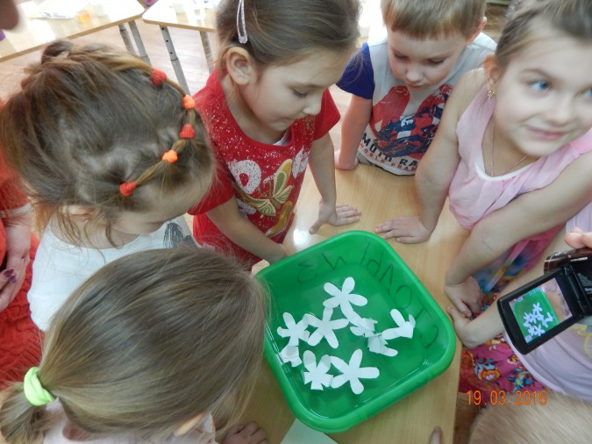
Игра: «Вода – это…»
Задача: Развивать мышление дошкольников, активизировать их опыт, знания, учить рассматривать один и тот же объект с разных точек зрения.
Ход игры: Ведущий предлагает детям определить, какую роль играет вода в жизни животных, растений, людей и др.
Приведем пример: «Для растений вода – это…»
«Для людей вода – это…» варианты ответов.

Оборудование:
прозрачные пластиковые стаканчики, емкости разной формы, мука, соль, сахар, аскорбиновая кислота, молоко, картинка, краски, кисточка, вата, носовой платок, воронка, растительное масло, пипетка, травяной настой, масло апельсина, салфетки, аудиозапись «Вода», трубочки коктельные, кувшин с водой.

